DI_DDIC_SIS_RED_CEMM

CÓDIGO: | DI_DDIC_SIS_RED_CEMM

TECNICO: | Ignacio Vargas

DESCRIPCION: | Se muestra la configuración de red del CEMM

ÍNDICE
1 objetIVO 3
2 Configuracion de la red 4
3 Correo de IPSERVER 6
4 ARCHIVO BACKUP 8

objetIVO
Mostrar una imagen clara de la configuración de red del Centro de Experiencias y Memoria de la Mineria (CEMM), situado en la antigua casa de aseos del Pozo Soton

Configuracion de la red
La red está formada por
- 2 Routers de fibra óptica Movistar
- 1 Cortafuegos Zyxel USG40W
- 1 switch Unify gestionado con POE
- 4 puntos de acceso Unify
Se publican dos redes inalámbricas, “experiencia_soton”, y “soton_gest”
La red “experiencia_soton” es una red pública, visible, destinada a los visitantes de las instalaciones, con conexiones aisladas entre si
La red soton_gest es una red privada, oculta, destinado su uso a los equipos del centro
Los dos routers de fibra permiten un balanceo de red, de forma que si uno sufre una averia, el cortafuegos balancea carga hacia el otro router de fibra, dando continuidad al servicio, esto lo hace de forma transparente al usuario.
Los puntos de acceso se encuentran distribuidos en dos plantas, uno en la planta baja que da servicio a la recepción de visitantes y lampistería, otros tres más en la planta superior, que dan servicio a la casa de aseos.
Desde todos los puntos de acceso wifi se publican las dos redes anteriormente mencionadas.
Se han rotulado los dos routers de fibra, uno como “100” y el otro como “200”
- El router “100” tiene ip 192.168.10.1/24
- El router “200” tiene ip 192.168.20.1/24

El sistema da conectividad cableada a los cuatro puntos de acceso (asi como alimentación a través de POE), y a un pc sobremesa en la recepción del centro. Se está estudiando la instalación de una segunda toma cableada en la Sala Multimedia, a la cual actualmente no llega cobertura ni wifi ni cableada.
El esquema de conexión de cableado es como se indica en el gráfico adjunto (se incluyen las conexiones necesarias para la segunda toma cableada)
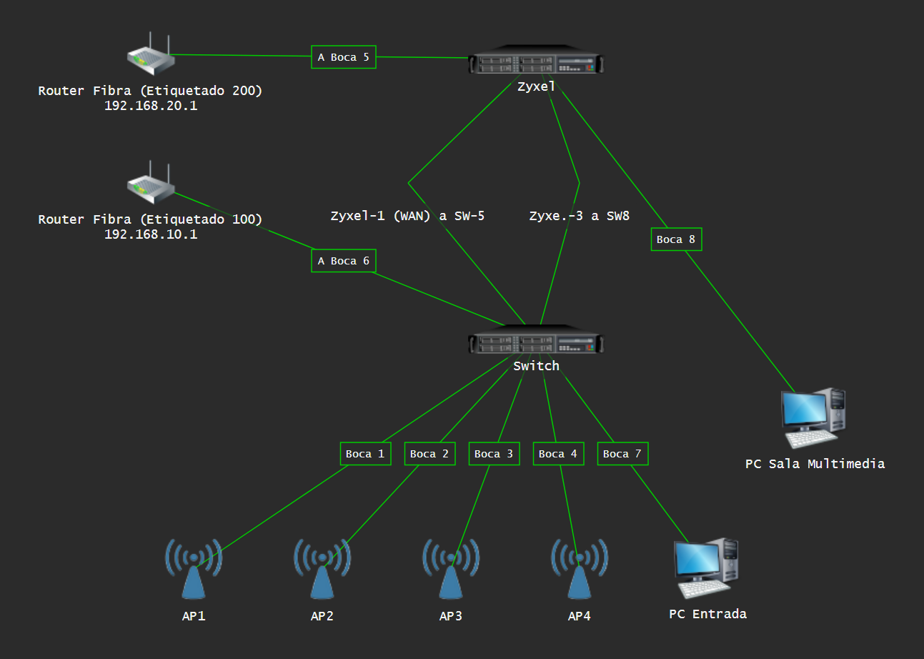

Correo de IPSERVER
De: Adrián Acevedo [mailto:adrian.acevedo@ipserver.es]
Enviado el: martes, 27 de julio de 2021 19:31
Para: Julio Cesar Perez <JulioCesarPerez@hunosa.es>; Atencion al Usuario <Atusuario@hunosa.es>
CC: Fernando Carrió <fernando.carrio@ipserver.es>
Asunto: red WiFi y firewall en el CEMM de Sotón

Buenas tardes,

Estos son los trabajos que se hicieron una vez que se desmontaron las antenas para el evento que se llevó a cabo el pasado mes de junio en el CEMM.

-Recuperación del firewall Zyxel que se había instalado inicialmente y se había llevado para Oviedo. Se recupera del fallo que tenía en el arranque y se configura con las redes 192.168.100.1 asociado a la vlan 1 y la 192.168.200.1 asociado a la vlan 2.

-Adopción de los puntos de acceso UAP-PRO en un controlador con una versión vieja para poder cancelar el límite de velocidad que tenía asignado una de las redes WiFi y que se hereda de cuando se instalaron con líneas ADSL para la conexión a Internet. Al ser puntos de acceso descatalogados, las nuevas versiones no permiten su gestión.

-Se generan las mismas redes WiFi con las mismas claves en el nuevo controlador WiFi, que tiene la versión 4.8.18.

-Se conectan los 2 routers de Movistar en multipuesto al Zyxel. Se les anula la WiFi a los 2, y se les cambia el direccionamiento LAN para que no coincidan. De esta manera, uno de los routers, tiene la dirección 192.168.20.1 y el otro la 192.168.10.1. Cada uno de estos routers está conectado al firewall. Estas 2 conexiones son tratadas como una sola en el firewall. Lo que hace es balancear la salida en función de la demanda. Si una de las 2 conexiones a Internet se cae, todo el tráfico se encamina por la que está operativa. Es algo que quedó probado con Nacho en nuestra última visita.

- Toughtswitch: se generan 2 vlans para separar las redes WiFi, que también están generadas en "aire". Así, la VLAN 1 está asignada a la red WiFi Experiencia Soton y la VLAN 2 a la red Soton_GEST. Los puertos del 1 al 4 tienen los puntos de acceso, por tanto pasan las 2 vlans. El puerto 5 está en vlan 1 y el puerto 6 tiene la conexión que va al firewall para esta vlan 1. Los puertos 7 y 8 están en vlan 2. El zyxel se conecta a la vlan 2 a través del puerto 8 del toughtswitch.

-Se adjunta la copia de seguridad del Unifi, que como se explicó anteriormente, está sacada de una versión 4.8.18.
Importante: si le pasase algo a cualquier router de Movistar, solamente con conectar el nuevo de la misma manera que el que retiran, todo funcionaría en transparente. Sería recomendable quitarle la WiFi y cambiarle la IP en la parte LAN al nuevo router; pero si no se hace, funcionaría igualmente.

Comentamos cualquier duda que pueda surgir.

Atentamente;

Adrián Acevedo Lavandera
adrian.acevedo@ipserver.es
Dpto. Sistemas, Redes y Telecomunicaciones


ARCHIVO BACKUP

Se añade a la carpeta el fichero de configuración del Zyxel, el nombre del fichero es “4.8.18.unf”

